РОССИЙ ФЕДЕРАЦИИ  МАРИЙ ЭЛ РЕСПУБЛИК  ЗВЕНИГОВО РАЙОН  «ИСМЕНЦА ЯЛ КУНДЕМ»  МУНИЦИПАЛЬНЫЙ ОБРАЗОВАНИЙ АДМИНИСТРАЦИЙЫН ПУНЧАЛЖЕ | РОССИЙСКАЯ ФЕДЕРАЦИЯ РЕСПУБЛИКА МАРИЙ ЭЛ ЗВЕНИГОВСКИЙ РАЙОН ПОСТАНОВЛЕНИЕ АДМИНИСТРАЦИИ МУНИЦИПАЛЬНОГО ОБРАЗОВАНИЯ «ИСМЕНЕЦКОЕ СЕЛЬСКОЕ ПОСЕЛЕНИЕ»
425052, РМЭ, Звениговский район, с. Исменцы, ул. Молодежная, д. 5 тел. (83645) 6-43-48

№ 13 08 февраля 2016 года

О внесении изменений в Административный регламент по предоставлению муниципальной услуги «Выдача разрешения на строительство», утвержденный постановлением администрации муниципального образования «Исменецкое сельское поселение» от 19 февраля 2013 года №12

Рассмотрев протест Прокуратуры Звениговского района Республики Марий Эл от 28 января 2016 года № 02-03-2016 на пункт 1.3 и пп. 3 п. 2.6.5 Административного регламента по предоставлению муниципальной услуги «Выдача разрешения на строительство», утвержденного постановлением администрации муниципального образования «Исменецкое сельское поселение» от 19 февраля 2013 года № 12, руководствуясь Постановлением Правительства Российской Федерации от 30.04.2014 № 403 и Федеральным законом от 06.10.2003 № 131-ФЗ «Об общих принципах организации местного самоуправления в Российской Федерации», Уставом муниципального образования "Исменецкое сельское поселение", администрация муниципального образования "Исменецкое сельское поселение"
ПОСТАНОВЛЯЕТ:

1. Внести в Административный регламент по предоставлению муниципальной услуги «Выдача разрешения на строительство», утвержденный постановлением администрации муниципального образования «Исменецкое сельское поселение» от 19 февраля 2013 года №12 (далее - Регламент) следующие изменения:
- абзац 1 пункта 1.3 Регламента изложить в новой редакции:
«Получателями муниципальной услуги являются застройщики (застройщик - физическое или юридическое лицо, обеспечивающее на принадлежащем ему земельном участке строительство, реконструкцию объектов капитального строительства, а также выполнение инженерных изысканий, подготовку проектной документации для их строительства, реконструкции (далее – заявитель).»;
- подпункт 3 пункта 2.6.5 Регламента изложить в следующей редакции:

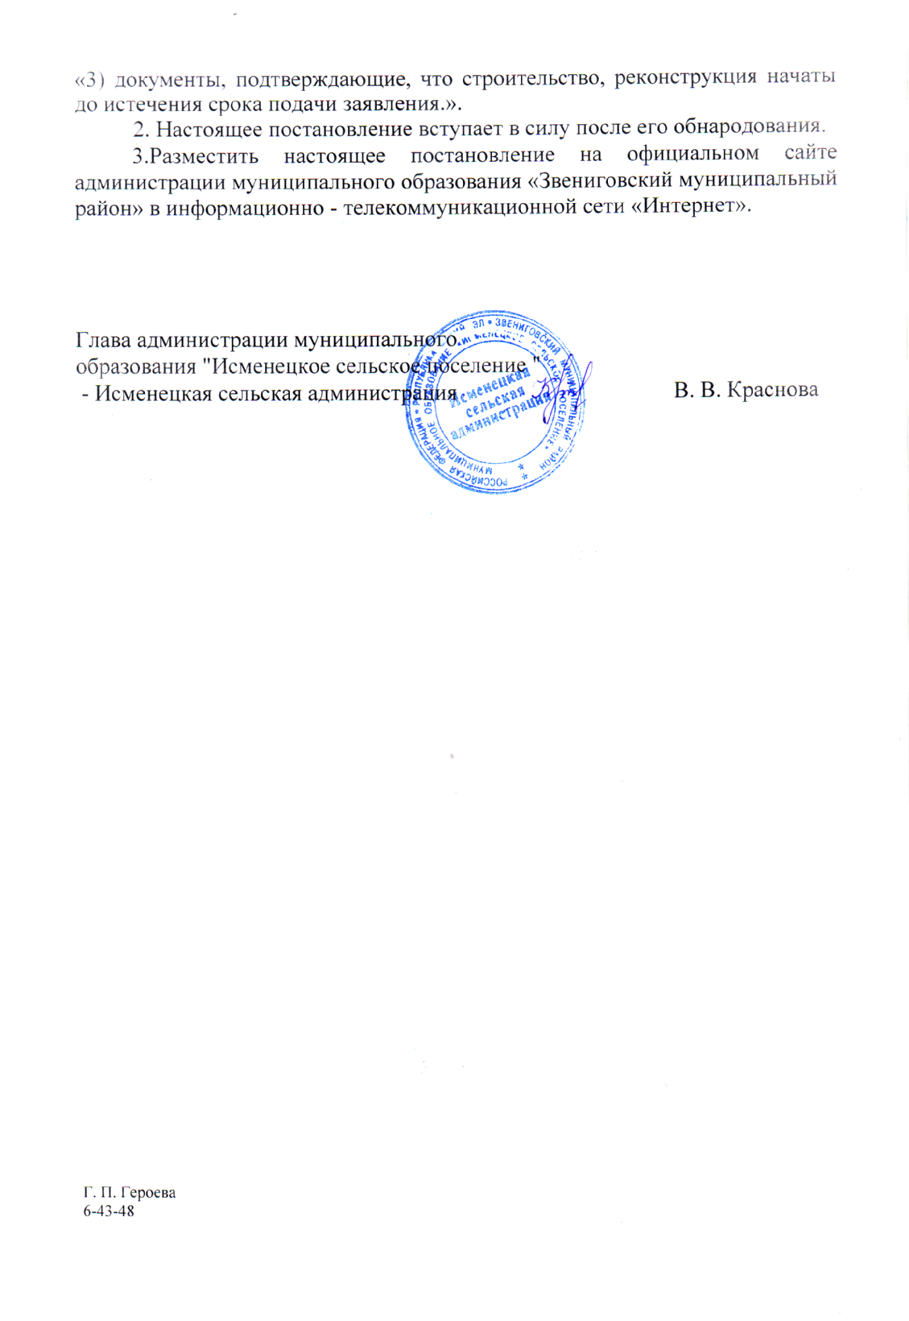

Сведения
об обнародовании постановления администрации
муниципального образования «Исменецкое сельское поселение»

Постановление администрации муниципального образования "Исменецкое сельское поселение" от 08 февраля 2016 года №12 «О внесении изменений в Административный регламент по предоставлению муниципальной услуги «Выдача разрешения на строительство», утвержденный постановлением администрации муниципального образования «Исменецкое сельское поселение» от 19 февраля 2013 года №12» обнародовано 08 февраля 2016 года в следующих местах:

с. Исменцы - здание администрации (доска объявлений)
д. Кукшенеры - магазин «Татьяна» (доска объявлений) - по согласованию
д. Мари-Отары - магазин «ВЕРА» (доска объявлений) – по согласованию
д. Мари - Луговая - магазин «Юл памаш» (доска объявлений) - по согласованию
с. Исменцы - почтовое отделение (у входа) - по согласованию

Главный специалист администрации
муниципального образования
«Исменецкое сельское поселение» Г. П. Героева

